ЗАТВЕРДЖЕНО
ПОГОДЖЕНО Управлінням освіти виконавчого комітету Старокостянтині

Виконавчим комітетом
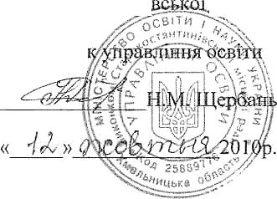
міської ради

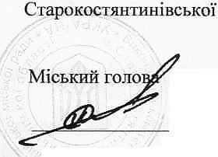

ЗМІНИ ДО СТАТУТУ
дошкільного навчального закладу №7

«Золотий ключик»
Старокостянтинівської міської ради Хмельницької
області
(Ясла-садок комбінованого типу.Комунальна
власність міста)
Реєстраційний № 429
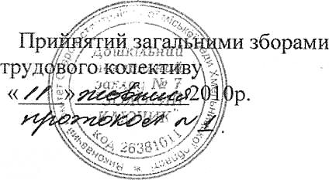
Зареєстровано у виконавчому комітеті Старокостянтицівської міської ради
«14 » жовтня 2010р.
Розділ І. ЗАГАЛЬНІ ПОЛОЖЕННЯ

п. 1.9.
Викласти у такій редакції: Дошкільний заклад несе відповідальність перед собою, суспільством і державою за:
- реалізацію головних завдань дошкільної освіти, визначених Законом України «Про дошкільну освіту»;
- забезпечення рівня дошкільної освіти у межах державних вимог до її змісту, рівня і обсягу та обов’язкової дошкільної освіти дітей старшого дошкільного віку;
- дотримання фінансової дисципліни та збереження матеріально- технічної бази.

УКРАЇНА
ВИКОНАВЧИЙ КОМІТЕТ СТАРОКОСТЯНТИНІВСЬКОЇ МІСЬКОЇ РАДИ
ХМЕЛЬНИЦЬКОЇ ОБЛАСТІ

РІШЕННЯ
14 ЖОВТНЯ 2010 ₄₂₉
„ ” року №
м. Старокостянтинів
Про внесення змін до Статутів дошкільних навчальних закладів та затвердження Статуту Старокостянтинівського міського центру дитячої та юнацької творчості у новій редакції
Заслухавши інформацію начальника управління освіти виконавчого комітету Старокостянтинівської міської ради згідно із Законом України «Про внесення змін до законодавчих актів з питань загальної середньої освіти та дошкільної освіти • щодо організації навчально-виховного процесу» від 06 липня 2010 року №2442-\Л та Постановою Кабінету міністрів України від 27 серпня 2010 року №769 «Про внесення змін до Положення про позашкільний навчальний заклад», керуючись ст 32 Закону України «Про місцеве самоврядування в Україні», виконавчий комітет міської ради вирішив:

1.Інформацію начальника управління освіти виконавчого комітету Старокостянтинівської міської ради Щербань Н.М. взяти до відома.
2.Внести зміни до Статутів дошкільних навчальних закладів, а саме викласти п.19 даних статутів у такій редакції:
«Дошкільний заклад несе відповідальність перед собою, суспільством і державою за:
- реалізацію головних завдань дошкільної освіти, визначених Законом України «Про дошкільну освіту»;
- забезпечення рівня дошкільної освіти у межах державних вимог до її змісту, рівня і обсягу та обов’язкової дошкільної освіти дітей старшого дошкільного віку.
3.Затвердити Статут Старокостянтинівського міського центру дитячої
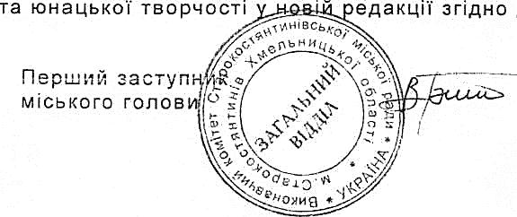
додатку.

В.Богачук

